Tugas mingguan ke-1
Nama : Silfiana Dwi Nabiilah
NIM : 221344028
Kelas : 2A TNK
Mata Kuliah : Elektronika Digital Dasar
Dosen : Bapak Ferry Satria, BSEE., M.T.
Ibu Rahmawati Hasanah. S.ST., M.T.

RANGKAIAN FLIP FLOP
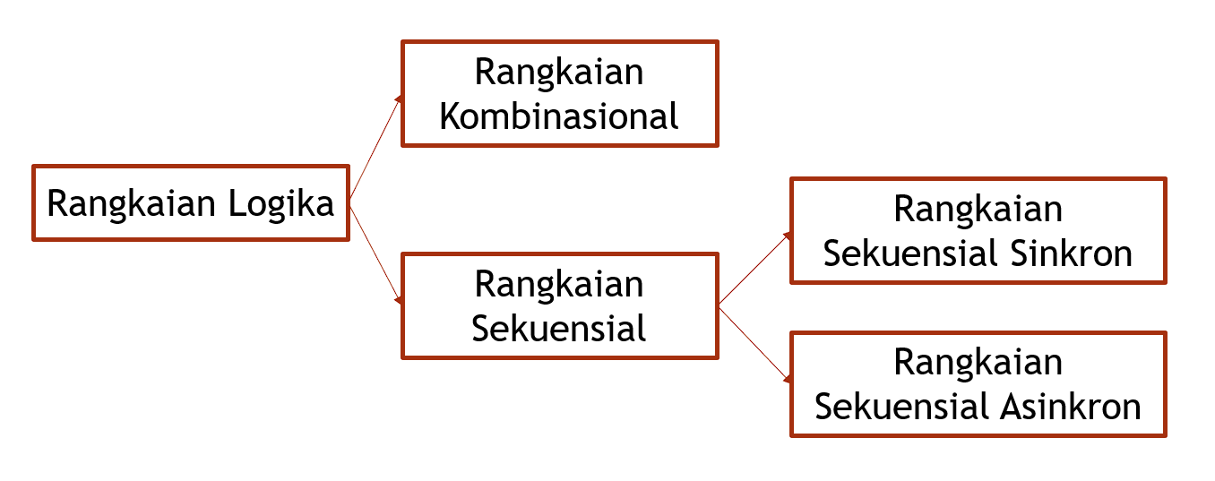
- Rangkaian Logika Kombinasional
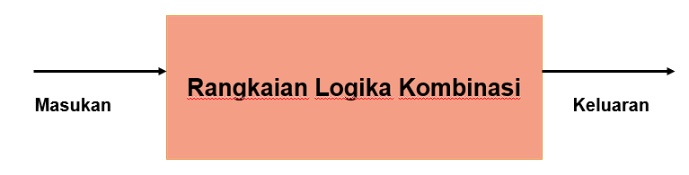
Rangkaian kombinasional terdiri dari gerbang logika yang memiliki output yang selalu tergantung pada kombinasi input yang ada. Rangkaian kombinasional melakukan operasi yang dapat ditentukan secara logika dengan memakai sebuah fungsi boolean.
Beberapa contoh Rangkaian logika kombinasional : Enkoder, Dekoder, Multiplexer, dan Demultiplexer.
- Rangkaian Logika Sekuensial
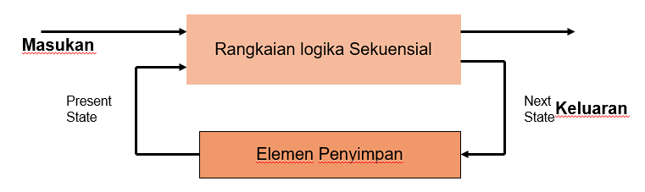
Rangkaian yang memiliki keluaran yang bergantung tidak hanya pada sumber masukan sekarang, tetapi juga pada masukan sekuen sebelumnya (yang lalu), yang berubah-ubah terhadap waktu. Rangkaian sekuensial memiliki elemen umpan balik.
Hal itu menunjukkan bahwa rangkaian logika sekuensial harus mempunyai pengingat(memory), atau kemampuan untuk menyimpan informasi.
Piranti sekuensial : Flip-flop, register dan counter.

- Sekuensial Sinkron dan Asinkron
Rangkaian sekuensial dapat dibedakan menjadi rangkaian sekuensial sinkron serta rangkaian sekuensial asinkron. Semua perpindahan state (keadaan) pada rangkaian sekuensial sinkron dilakukan secara serentak berdasarkan suatu clock tertentu.
Rangkaian sekuensial asinkron tidak memiliki clock seperti rangkaian sekuensial sinkron, sehingga perpindahan state pada rangkaian sekuensial asinkron dapat terjadi kapan saja dengan memanfaatkan konsep kestabilan.
- Rangkaian Flip-Flop
Flip-flop (FF) atau latches adalah suatu rangkaian digital yang memiliki dua keadaan logik dengan output yang satu dan lainnya selalu berlawanan. Flip-flop (FF) merupakan salah satu rangkaian utama dalam logika sekuensial.
Flip-flop digunakan sebagai elemen penyimpanan data sementara. Penyimpanan data ini digunakan untuk menyimpan state (keadaan). FF merupakan bentuk dasar dari memory. Flip-flop hanya akan bekerja pada saat transisi pulsa clock dari tinggi ke rendah atau dari rendah ke tinggi, tergantung dari jenis clocknya.
Flip-flop merupakan bagian penting dalam sistem elektronik digital yang digunakan pada komputer, komunikasi , dll.
Aplikasi Flip-Flop :
Arithmatic & Logic Unit (ALU), Counter, Pembagi frekuensi, Register, Memory, serta rangkaian sequensial lainnya disusun dengan menggunakan flipflop sebagai komponen utama. Atau suatu rangkaian elektronika yang memiliki switch atau saklar sehingga rangkaian tersebut dapat bersifat rangkaian terbuka dan rangkaian tertutup (flip flop).
- Jenis – Jenis Rangkaian Flip-Flop
- Rangkaian Flip-Flop R-S Latch
SR Flip-flop merupakan jenis flip-flop yang paling sederhana. Disebut sebagai SR karena flip-flop ini memiliki masukan Set dan Reset maka disebut dengan SR Flip-flop. SR Flip-flop terdiri dari satu rangkaian bistabil dan hanya dapat mengoperasikan satu bit bilangan biner.
Ada berbagai jenis konfigurasi yang dapat dibuat dalam membangun sebuat SR Flip-flop, diantaranya adalah dengan menggunakan dua buah gerbang NAND, atau dengan dua buah gerbang NOR. Kedua masing-masing gerabang (NAND atau NOR) dihubungkan saling menyilang, yakni output salah satu gerbang NAND dihubungkan ke bagian input gerbang NAND lainnya. Begitu juga halnya dengan gerbang NOR.
- Prinsip Kerja R-S flip-flop dengan gerbang NOR
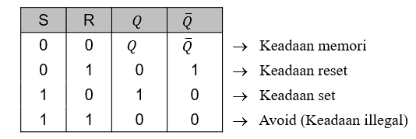
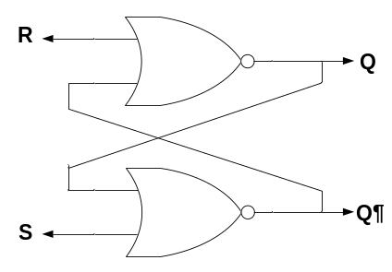
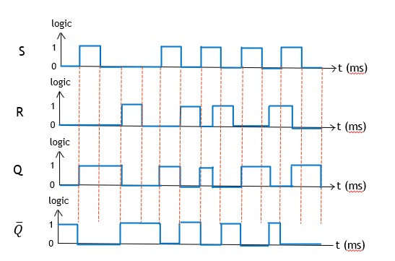
Rangkaian diatas dibangun dengan 2 buah nor gate yang akan menghasilkan nilai output 1 pada Q jika salah satu inputnya berlogika 1. Misalnya, apabila input R diberikan kondisi logika 1 dan S=0, maka output Q akan menghasilkan logika 1. Karena output gerbang NOR pertama dihubungkan dengan input gerbang NOR yang kedua, maka pada saat output Q bernilai 1 maka output Q’ akan berkondisi sebaliknya.
Sekarang ketika input input R diberikan logika 0 dan S=1, maka output Q akan berubah menjadi 0 dan Q’=1. Namun jika R dan S sama-sama berlogika 0, maka output Q akan tertahan pada kondisi sebelumnya sampai kondisi input berubah kembali. maka dari itulah flip-flop disebut juga dengan memori 1 bit karena dapat menyimpan kondisi tadi.
- Prinsip Kerja R-S flip-flop dengan gerbang NAND
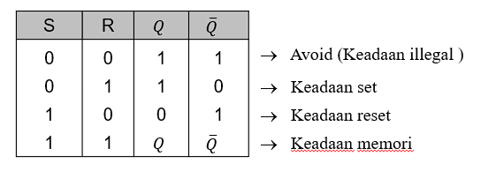
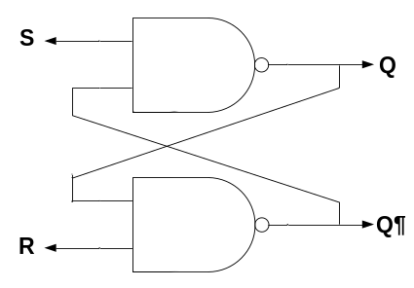
Sedikit berbeda dengan SR flip-flop dengan gerbang NOR, rangkaian flip-flop dengan gerbang NAND, output Q dan Q’ akan sama-sama berlogika 1 jika input S dan R berlogika 0. Hal ini berupakan kebalikan dari tabel kebenaran SR flip-flop yang menggunakan gerbang NOR. Namun pada flip-flop pada kondisi ini haruslah dihindari, itulah sebabnyak dalam tabel kebenaran tertulis tidak terdefinisi.
Pada flip-flop gerbang NAND, apabila kondisi S=1 dan R=0, maka output Q akan berlogika 1, yang mana output dari Q ini akan masuk juga ke bagian input gerbang NAND yang kedua, sehingga output gerbang NAND yang kedua akan menjadi 0, dan sebaliknya. Pada saat input S=0 dan R=1, maka kondisi output Q akan menjadi berubah menjadi 1. Namun apabila S dan R diubah menjadi sama-sama berlogika 1, maka output Q akan mengikuti kondisi sebelumnya.
- Prinsip Kerja R-S-T flip-flop dengan gerbang NOR
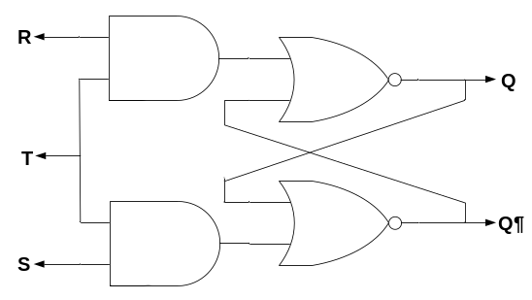
Karena pada SR flip-flop biasa tidak ada pengaturan sinkronisasi, maka diperlukan sebuah pengontrol untuk mengatur proses dari sr flip-flop agar dapat bekerja secara bersamaan yang dinamakan “clock”. Dengan adanya penambahan clock, menjadikan output SR flip-flop akan berubah hanya pada saat pulsa clock diberikan. Dengan demikian ketika pulsa clock mengalami perubahan ke 0, maka output flip-flop tidak akan mengalami perubahan kondisi logika.
Flip-flop SR dengan clock memiliki 3 buah input dan 2 buah output karena adanya penambahan clock tadi. Dari rangkaian diatas dapat dijelaskan bahwa ketika input T diberikan logika 0, maka kedua output Q dan Q’ akan menghasilkan logika 0 bagaimanapun nilai input S dan R. Namun apabila input T diberikan logika 1 dengan input misalkan S=1, dan R=1, maka output Q akan menghasilkan logika 1 (set). Begitu juga sebaliknya apabila S=0 dan R=1 dengan input clock T=1, maka output Q akan menghasilkan logika 0. Pada pengaplikasiannya, input clock hanya diberikan sesaat saja agar output flip-flop dapat berubah kondisi set ataupun reset.

DAFTAR PUSAKA
Ahmadharisandi, & Ahmadharisandi. 2015, July 5. “Rangkaian Logika Sekuensial Dan
Kombinasional”. (Diakses pada 26 Agutus 2023). Available : https://bit.ly/3Pewm95
Kusuma, R. A., Febrian, N., & Andre, T. (2020, July 4). “Mengenal Rangkaian Flip-Flop Dan Cara kerja rangkaian flip-flop Pada Teknik digital " skemaku.com. Available : https://bit.ly/44wqEVv

